Министерство образования Республики Беларусь

Учреждение образования

«Брестский государственный технический университет»

Кафедра АТП и П

**Лабораторная работа №5**

*«Построение комбинационных схем общего назначения*

*на логических элементах»*

Выполнил:

студент 2-го курса

группы ИИ-15(1)

факультета ЭИС

Волк И. А.

Проверил:

Пикула А. И.

Брест 2019

Цель работы: изучение методики синтеза комбинационных схем общего назначения на логических элементах; приобретение практических навыков синтеза логических функций с помощью основных элементов серии К155

**Ход работы.**

**Задание** 1: Изучение методики синтеза цифровых комбинационных схем

*а*) в соответствии с заданием составить таблицу истинности и записать логическое выражение заданной функции в виде СДНФ;

|  |  |  |  |  |
| --- | --- | --- | --- | --- |
| Номер набора | A | B | C | Функция F |
| 0 | 0 | 0 | 0 | 1 |
| 1 | 0 | 0 | 1 | 1 |
| 2 | 0 | 1 | 0 | 1 |
| 3 | 0 | 1 | 1 | 1 |
| 4 | 1 | 0 | 0 | 1 |
| 5 | 1 | 0 | 1 | 0 |
| 6 | 1 | 1 | 0 | 0 |
| 7 | 1 | 1 | 1 | 0 |

+ C + $\overline{A}B\overline{C}$ + $\overline{A}$ BC +A $\overline{BC}$ = F(A, B, C)

*б*) минимизировать полученное выражение;

+ A $\overline{BC}$ = F(A, B, C)

*в*) составить принципиальную схему реализации заданной функции на структурных логических элементах И-НЕ либо ИЛИ-НЕ (по согласованию с преподавателем). (см. приложение 1)

**Задание** 2: Экспериментальное исследование цифровых схем

*а*) проверить работоспособность схем, реализующих функции И, ИЛИ, НЕ на логических элементах И-НЕ, ИЛИ-НЕ. Результаты свести в таблицы истинности;

Через оператор И-НЕ:

+ A $\overline{B} \overline{C}$ = F(A, B, C) = $\overline{A∙\overline{A\overline{\overline{\overline{B} \overline{C}}}}}$

|  |  |  |  |  |  |
| --- | --- | --- | --- | --- | --- |
| Номер набора | A | B | C | $$\overline{A∙\overline{A\overline{\overline{\overline{B} \overline{C}}}}}$$ | Функция F |
| 0 | 0 | 0 | 0 | 1 | 1 |
| 1 | 0 | 0 | 1 | 1 | 1 |
| 2 | 0 | 1 | 0 | 1 | 1 |
| 3 | 0 | 1 | 1 | 1 | 1 |
| 4 | 1 | 0 | 0 | 1 | 1 |
| 5 | 1 | 0 | 1 | 0 | 0 |
| 6 | 1 | 1 | 0 | 0 | 0 |
| 7 | 1 | 1 | 1 | 0 | 0 |

Через оператор ИЛИ-НЕ:

+ A $\overline{B} \overline{C}$ = F(A, B, C) = $\overline{\overline{\overline{A}+\overline{\overline{A}+\overline{\overline{B+C}}}}}$

|  |  |  |  |  |  |
| --- | --- | --- | --- | --- | --- |
| Номер набора | A | B | C | $$\overline{\overline{\overline{A}+\overline{\overline{A}+\overline{\overline{B+C}}}}}$$ | Функция F |
| 0 | 0 | 0 | 0 | 1 | 1 |
| 1 | 0 | 0 | 1 | 1 | 1 |
| 2 | 0 | 1 | 0 | 1 | 1 |
| 3 | 0 | 1 | 1 | 1 | 1 |
| 4 | 1 | 0 | 0 | 1 | 1 |
| 5 | 1 | 0 | 1 | 0 | 0 |
| 6 | 1 | 1 | 0 | 0 | 0 |
| 7 | 1 | 1 | 1 | 0 | 0 |

*б*) собрать схему, синтезированную в **Задании** 1, и проверить соответствие её работы заданной таблице истинности. Работоспособность схемы продемонстрировать преподавателю.

Соберем данную схему в середе logic.ly

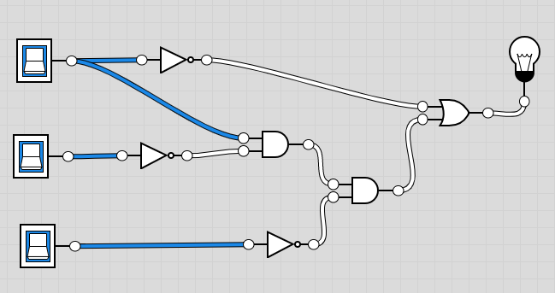

Тестируя данную схему убедился, что она соответствует таблице истинности.

Вывод: по ходу лабораторной работы научился работать со схемами на логических элементах.